

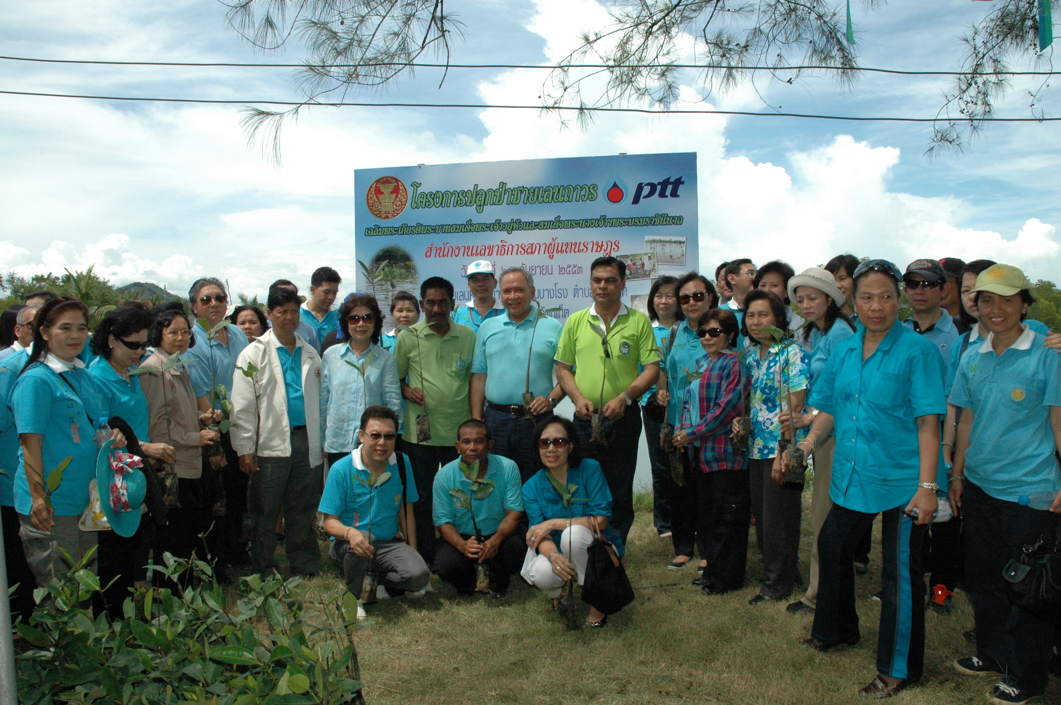

ปลูกป่าชายเลนเฉลิมพระเกียรติ

นายพิทูร พุ่มหิรัญ (แถวหน้าที่ ๗ จากซ้าย) เลขาธิการสภาผู้แทนราษฎร เป็นประธาน ในกิจกรรมปลูกป่าชายเลนเฉลิมพระเกียรติ ฯ ณ ป่าชายเลนคลองบางโรง จังหวัดภูเก็ต และกิจกรรมปล่อยเต่าทะเลเฉลิมพระเกียรติฯ ณ ศูนย์อนุรักษ์พันธุ์เต่าทะเล ฐานทัพเรือพังงา จังหวัดพังงา โดยมี นางอุมาสีว์ สอาดเอี่ยม (แถวหน้าที่ ๕ จากซ้าย) นายจเร พันธุ์เปรื่อง (ที่ ๔ จากซ้าย) รองเลขาธิการสภาผู้แทนราษฎร พร้อมด้วย ผู้บริหาร ข้าราชการ พนักงาน และลูกจ้าง สำนักงานเลขาธิการสภาผู้แทนราษฎร ร่วมกิจกรรมเมื่อเร็ว ๆ นี้
---------------------------------------------------

